Universitatea Tehnică a Moldovei

Facultatea Calculatoare Informatică și Microelectronică

Departamentul Inginerie Software și Automatică

RAPORT

Business Plan

La disciplina Antreprenoriat

Tema: „**Magazin online de electronice**”

A efectuat : Chirița Stanislav, Chihai Andrian, Boboc Sandu, Vozian Vladimir

A coordonat și verificat : dr. conf, universitar Cristina Diaconu

Chişinău – 2024

**Cuprins**

**Introducere** 2

**1. Capitolul 1. Descrieri Generale.** 4

**1.1** **Descrierea generală a afacerii.** 4

**1.2** **Viziune, misiune, obiective.** 5

**1.3** **Caracterul inovativ al afacerii.** 5

**2. Capitolul 2. Planul de marketing și vânzări.** 7

**2.1** **Analiza pieței/concurenței** 7

**2.2** **Descrierea clientului** 7

**2.3** **Marketing și vânzări** 8

**2.4** **Analiza SWOT a afacerii** 9

**3. Capitolul 3. Echipa și managementul companiei.** 10

**4.** **Capitolul 4. Planul Operațional** 11

**5.**  **Capitolul 5. Planul Financiar.** 11

**5.1** **Prognoza veniturilor și cheltuielilor** 11

**5.2** **Contul de profit și pierdere** 11

**5.3** **Fluxul de numerar** 11

**5.4** **Bilanțul Contabil** 11

**5.5** **Pragul de rentabilitate** 11

**5.6** **Analiza investiției, sursele de finanțare** 11

**6. Riscuri, incertitudini și măsuri de atenuare** 11

**Concluzie :** 12

# **Introducere**

Magazinele online de electronice reprezintă una dintre cele mai dinamice și adaptabile ramuri ale comerțului digital, oferind consumatorilor o varietate vastă de produse, de la cele mai noi gadgeturi și dispozitive inteligente până la componente esențiale pentru calculatoare. Acest tip de magazin răspunde unei piețe în continuă expansiune și diversificare, având capacitatea de a atrage o clientelă vastă și variată prin sortimentul larg de produse și prin flexibilitatea de a servi clienți din diferite colțuri ale lumii. Cu ajutorul platformelor online eficiente și a sistemelor logistice bine puse la punct, un magazin online de electronice poate oferi nu doar acces la produse de ultimă generație, ci și experiențe de cumpărare personalizate și satisfăcătoare.

În ultimii ani, sectorul electronicelor a înregistrat o creștere remarcabilă, determinată de inovațiile tehnologice și de creșterea cererii pentru dispozitive inteligente și soluții de automatizare. Aceasta tendință este susținută și de datele de piață care arată că, la nivel global, comerțul electronic în domeniul tehnologiei se bucură de un venit anual impresionant, acesta crescând constant de la an la an. De exemplu, în Statele Unite, vânzările de electronice și dispozitive media prin canale online au depășit zeci de miliarde de dolari, cifră care evidențiază importanța și potențialul acestui sector.

Pe scurt, deschiderea și administrarea unui magazin online de electronice oferă perspective largi pentru succes, atât pe piața internă cât și în cea internațională. Adaptabilitatea la noile tehnologii, capacitatea de a anticipa și satisface cerințele consumatorilor, precum și implementarea unei strategii de marketing eficiente sunt cheile ce deschid ușa spre o afacere prosperă și durabilă în domeniul electronicelor.

# **1. Capitolul 1. Descrieri Generale.**

## **Descrierea generală a afacerii.**

**Natura afacerii**: ElectroSmart Online este un magazin virtual dedicat vânzării de produse electronice și tehnologice. Acesta oferă o platformă online unde clienții pot explora, compara și achiziționa o varietate largă de electronice, de la dispozitive mobile și accesorii, la componente de computer și gadgeturi pentru casă inteligentă. Afacerea urmărește să servească atât consumatorii individuali, cât și pe cei corporativi, oferind produse de înaltă calitate la prețuri competitive.

**Viziune**: ElectroSmart Online aspiră să fie un lider de piață recunoscut pentru inovație, diversitate de produse și excelență în serviciul clienți în industria de retail electronic.

**Misiune**: Misiunea noastră este de a îmbunătăți viața clienților prin tehnologie, oferindu-le acces la cele mai noi și eficiente soluții electronice, cu o experiență de cumpărare online simplă, sigură și satisfăcătoare.

**Produse și servicii**:

* **Dispozitive mobile**: smartphone-uri, tablete, accesorii mobile.
* **Calculatoare și periferice**: laptop-uri, desktop-uri, monitoare, imprimante, componente hardware.
* **Electronice pentru divertisment**: televizoare, sisteme audio, console de jocuri.
* **Tehnologie pentru casă inteligentă**: sisteme de securitate, dispozitive de automatizare a locuinței, asistenți virtuali.
* **Servicii**: suport tehnic, consultanță pentru achiziții, servicii de instalare și configurare, garanții extinse și planuri de service.

**Clientela țintă**: ElectroSmart Online vizează o gamă largă de clienți, incluzând entuziaști ai tehnologiei, profesioniști, familii și organizații care necesită soluții tehnologice avansate pentru eficientizarea activității.

**Modelul de afaceri**: Vânzarea directă către consumatori prin intermediul platformei online, cu opțiuni de livrare rapidă și eficientă la nivel național și internațional. Afacerea generează venituri prin vânzarea de produse și prin oferirea de servicii adiționale asociate.

**Strategia de piață**:

* **Diferențiere**: ElectroSmart Online se diferențiază prin calitatea superioară a produselor, diversitatea portofoliului de oferte și prin furnizarea unui serviciu clienți excepțional.
* **Accesibilitate**: Prețuri competitive, oferte promoționale frecvente și posibilități de finanțare pentru produsele de valoare mai mare.
* **Promovare**: Strategii de marketing digital pentru a crește vizibilitatea brandului și a atrage trafic pe site, inclusiv SEO, campanii PPC, marketing prin conținut și social media.

**Locația afacerii**: Deși operațiunile sunt strict online, sediul central al ElectroSmart Online este situat într-un hub tehnologic major, facilitând accesul la parteneri de logistică și distribuție, precum și la talent în tehnologie și marketing digital.

## **Viziune, misiune, obiective.**

ElectroSmart Online se profilează ca un lider înovativ în domeniul comerțului electronic de produse electronice, dedicat îmbunătățirii continue a experienței de cumpărare pentru clienții săi. Viziunea afacerii este aceea de a deveni un punct de referință în industria de retail electronic, recunoscut pentru diversitatea produselor oferite, excelența în serviciul clienți și capacitatea de a anticipa și satisface nevoile consumatorilor într-un mediu tehnologic în continuă schimbare.

Misiunea ElectroSmart Online este de a facilita accesul la tehnologie printr-o platformă online intuitivă și sigură, care permite clienților să descopere, să compare și să achiziționeze cele mai noi și performante produse electronice. Prin oferirea de soluții tehnologice avansate și un serviciu orientat către nevoile și dorințele clienților, afacerea își propune să contribuie la creșterea accesibilității la tehnologia modernă pentru toate segmentele de populație.

Obiectivele ElectroSmart Online sunt centrate pe crearea unei experiențe de cumpărare excepționale, consolidarea poziției pe piață și asigurarea unei creșteri sustenabile pe termen lung. Acest lucru presupune o integrare eficientă a noilor tehnologii în oferta de produse, adaptarea continuă la tendințele pieței și o focalizare strategică pe serviciile post-vânzare pentru a maximiza satisfacția clienților. Prin implementarea unui model de afaceri care valorizează inovația și calitatea, ElectroSmart Online își propune să depășească așteptările clienților și să seteze noi standarde de performanță în industria electronicelor de consum.

## **Caracterul inovativ al afacerii.**

**Inovație în selecția produselor**: ElectroSmart Online se angajează să fie la avangarda tehnologiei, oferind cele mai recente și avansate produse electronice disponibile pe piață. Prin parteneriate strategice cu dezvoltatorii și producătorii de top, magazinul se asigură că portofoliul său include cele mai noi inovații – de la dispozitive inteligente pentru casă, la cele mai performante sisteme de calcul și gadgeturi wearable. Acest angajament față de noutate asigură că clienții au acces la tehnologii care pot îmbunătăți semnificativ atât productivitatea personală, cât și pe cea profesională.

**Inovație în experiența clientului**: Platforma online a ElectroSmart este concepută pentru a oferi o experiență de utilizare fără egal. Aceasta include caracteristici precum recomandări personalizate bazate pe inteligența artificială, care analizează comportamentul de cumpărare și preferințele utilizatorilor pentru a sugera produse care corespund cel mai bine nevoilor lor. De asemenea, se implementează soluții de realitate augmentată care permit clienților să vizualizeze cum ar arăta produsele în propriul spațiu înainte de a face achiziția, oferind astfel un nivel de interacțiune și personalizare care transcend experiențele tradiționale de cumpărare online.

**Inovație în serviciul clienți**: ElectroSmart Online redefinește serviciul clienți prin utilizarea chatbot-urilor alimentate de AI pentru a oferi răspunsuri rapide și eficiente la întrebările clienților, oricând, zi sau noapte. Mai mult decât atât, sistemul de suport include funcții de asistență video live pentru a ajuta clienții în configurarea și utilizarea produselor complexe, ceea ce ridică standardul serviciilor post-vânzare.

**Inovație în marketing și angajamentul față de sustenabilitate**: ElectroSmart Online folosește strategii de marketing inovatoare, concentrându-se pe campanii interactive și angajarea consumatorilor prin conținut digital creativ. În plus, magazinul adoptă o abordare ecologică în toate procesele sale, de la ambalaje biodegradabile până la promovarea produselor cu un consum redus de energie, subliniind angajamentul afacerii pentru sustenabilitate și responsabilitate socială.

Prin aceste inițiative, ElectroSmart Online nu doar că răspunde așteptărilor clienților, dar le depășește, oferind soluții care sunt nu numai inovatoare, ci și adaptate pentru a îmbunătăți continuu modul în care oamenii interacționează și beneficiază de tehnologie în viața de zi cu zi. Această abordare centrata pe inovație asigură că ElectroSmart rămâne în fruntea industriei de retail electronic, modelând viitorul cumpărăturilor online.

# **2. Capitolul 2. Planul de marketing și vânzări.**

## **Analiza pieței/concurenței**

În contextul expansiunii rapide a tehnologiei și al creșterii continue a cererii pentru produse electronice inovatoare, piața de retail electronic online oferă oportunități semnificative, dar și provocări datorită concurenței acerbe și a evoluțiilor tehnologice rapide. ElectroSmart Online se plasează strategic în acest mediu competitiv, oferind o gamă diversificată de produse și servicii adaptate la nevoile consumatorilor moderni.

**Analiza pieței**: Piața globală de electronice de consum se caracterizează printr-o creștere susținută, impulsionată de inovații tehnologice și de creșterea accesibilității tehnologiei. Conform studiilor recente, segmentul de dispozitive mobile și gadgeturi inteligente pentru casă prezintă cele mai mari rate de creștere, datorită interesului crescut pentru conectivitate și automatizarea domiciliului. Consumatorii din această piață sunt din ce în ce mai informați și pretind soluții tehnologice care nu doar că satisfac necesități funcționale, ci oferă și valoare adăugată prin design și sustenabilitate.

**Analiza concurenței**: Piața de retail electronic este dominată de câteva mari platforme online care oferă o gamă largă de produse, prețuri competitive, și servicii de livrare rapidă. Aceste entități majore setează standarde înalte în ceea ce privește eficiența operațională și experiența de cumpărare, făcând esențială diferențierea pentru noii veniți. Competitorii directi ai ElectroSmart Online includ atât magazinele online generaliste, cât și cele specializate exclusiv pe nișe tehnologice. În această categorie, se numără giganti globali precum Amazon și Best Buy, dar și jucători de nișă care se focusează pe categorii specifice de produse, cum ar fi dispozitivele pentru gaming sau tehnologia wearable.

ElectroSmart Online se diferențiază prin oferirea unei experiențe personalizate și interactive de cumpărare, susținută de tehnologii de inteligență artificială și realitate augmentată, și prin angajamentul față de servicii post-vânzare de excepție. Pe lângă aceasta, abordarea noastră de marketing pune un accent puternic pe sustenabilitate și responsabilitate socială, atrăgând astfel o clientelă conștientă de impactul consumului de tehnologie asupra mediului.

**Oportunități și riscuri**: Oportunitățile în această piață includ capacitatea de a atrage clienți prin oferte inovatoare, cum ar fi produse exclusiviste sau ediții limitate, și utilizarea tehnologiei pentru a oferi o experiență unică de cumpărare. Pe de altă parte, riscurile includ volatilitatea prețurilor componentelor electronice și rapiditatea cu care inovațiile tehnologice pot face produsele existente depășite.

ElectroSmart Online răspunde acestor dinamici prin adaptabilitate constantă și prin reevaluarea periodică a ofertei de produse și strategiilor de marketing pentru a rămâne relevant într-un peisaj comercial în continuă schimbare. Această analiză detaliată a pieței și concurenței fundamentează abordarea strategică a ElectroSmart Online de a naviga și excela în piața de retail electronic.

## **Descrierea clientului**

**Demografie**: Clientela este predominant formată din tineri și adulți cu vârste între 18 și 45 de ani, care sunt activi pe internet și familiarizați cu tehnologia. Această categorie include profesioniști tineri, studenți universitari și persoane angajate în sectoare ce necesită utilizarea intensivă a tehnologiei, cum ar fi IT, design, educație și servicii financiare. De asemenea, există un segment important de clienți mai în vârstă, între 45 și 65 de ani, care sunt interesați de produse electronice ușor de utilizat și care îmbunătățesc calitatea vieții, cum ar fi dispozitivele pentru sănătate conectate sau tehnologia pentru casă inteligentă.

**Comportamentul de cumpărare**: Consumatorii din Moldova sunt tot mai orientați către cumpărături online, un trend accelerat de pandemia COVID-19, care a schimbat obiceiurile de consum și a încurajat adoptarea soluțiilor digitale. Clienții preferă platforme care oferă o navigare simplă, procese de cumpărare eficiente și posibilități de comparare a produselor. Sunt, de asemenea, sensibili la preț și caută oferte și promoții, dar fără a compromite calitatea sau durabilitatea produsului. Recenziile și recomandările online joacă un rol important în deciziile lor de achiziție.

**Preferințe și așteptări**: Clientul tipic din Moldova valorizează produsele care oferă un raport calitate-preț favorabil și sunt de la branduri recunoscute pentru fiabilitate. Există o apreciere crescândă pentru gadgeturi care facilitează conectivitatea, eficiența și productivitatea, reflectând o nevoie crescută de tehnologie în viața cotidiană și în mediul profesional. De asemenea, există o tendință de creștere a conștientizării ecologice, cu o preferință pentru produse sustenabile și companii responsabile din punct de vedere social.

**Obiceiuri media și de utilizare a tehnologiei**: Clientul moldovean este foarte activ pe rețelele sociale, cu Facebook, Instagram și TikTok fiind cele mai populare platforme. Aceasta oferă oportunități valoroase pentru campanii de marketing targetate și angajament direct cu consumatorii. Majoritatea accesării internetului se face de pe dispozitive mobile, ceea ce subliniază necesitatea unei platforme de e-commerce optimizate pentru mobil.

## **Marketing și vânzări**

**Strategii de marketing**:

1. **Marketing digital**: Având în vedere prevalența internetului și a dispozitivelor mobile în Republica Moldova, ElectroSmart va investi semnificativ în marketingul digital. Aceasta include:
   * **Optimizarea pentru motoarele de căutare (SEO)**: Pentru a asigura că platforma online apare în topul rezultatelor de căutare când clienții caută produse electronice.
   * **Reclame plătite (PPC)**: Campanii de pay-per-click pe Google AdWords și pe rețele sociale pentru a atrage trafic către site.
   * **Marketing pe rețele sociale**: Utilizarea platformelor populare cum ar fi Facebook, Instagram și TikTok pentru a crea conținut atrăgător, promoții și pentru a interacționa direct cu clienții.
   * **Email marketing**: Trimiterea de newslettere periodice care informează clienții despre noile produse, oferte speciale și conținut educativ legat de utilizarea tehnologiei.
2. **Marketing de conținut**: Crearea de conținut valoros care să ajute clienții să înțeleagă mai bine produsele și tehnologiile noi, inclusiv bloguri, video-uri tutoriale și recenzii de produse. Acest tip de conținut nu doar că informează, dar și construiește încrederea în brand.
3. **Parteneriate și colaborări**: Stabilirea de parteneriate cu influenceri din domeniul tehnologic și cu alte branduri care pot oferi valoare adăugată clientelei noastre. De exemplu, colaborarea cu dezvoltatori de aplicații sau furnizori de servicii tech pentru a oferi pachete promoționale sau acces la servicii exclusive.

**Strategii de vânzări**:

1. **Experiență de cumpărare personalizată**: Utilizarea tehnologiei AI pentru a recomanda produse bazate pe istoricul de navigare și cumpărături al clienților, oferind astfel o experiență de cumpărare personalizată și mai atractivă.
2. **Promoții și reduceri**: Implementarea unei strategii de prețuri dinamice, care să permită adaptarea rapidă la tendințele pieței și la comportamentul competitorilor. Organizarea regulată de campanii de reduceri, oferte de sezon și promoții pentru produsele de top sau pentru lansările noi.
3. **Servicii post-vânzare**: Oferirea unui suport client excepțional, cu garanții extinse, politici de returnare flexibile și suport tehnic disponibil. Aceste servicii nu doar că îmbunătățesc satisfacția clientului, dar și stimulează recomandările din partea clienților mulțumiți.
4. **Analiza datelor de vânzări**: Monitorizarea și analiza comportamentului de cumpărare pentru a înțelege preferințele clienților și pentru a optimiza stocurile și ofertele.

## **Analiza SWOT a afacerii**

În procesul de planificare strategică pentru ElectroSmart Online, este esențial să evaluăm atât factorii interni, cât și pe cei externi care pot influența succesul afacerii noastre. Analiza SWOT, prezentată în tabelul de mai jos, oferă o perspectivă clară asupra punctelor forte și slabe interne, precum și a oportunităților și amenințărilor externe. Această analiză ne ajută să identificăm domeniile în care suntem bine poziționați pentru a capitaliza tendințele pieței, dar și zonele în care trebuie să ne îmbunătățim sau să ne adaptăm strategiile pentru a răspunde provocărilor din mediul de afaceri. Următorul tabel oferă o sinteză a acestor elemente critice, structurate în patru categorii principale, facilitând astfel înțelegerea rapidă și eficientă a contextului strategic în care operaționează ElectroSmart Online.

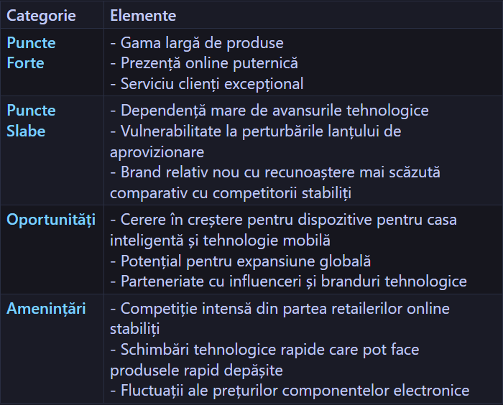

Tabelul 1 – „Analiza SWOT”

# **3. Capitolul 3. Echipa și managementul companiei.**

La vârful ierarhiei se află **Directorul General**, care conduce întreaga operațiune. Direct sub acesta se află mai multe poziții de management care raportează direct:

1. **Manager E-commerce** - responsabil de strategia și operațiunile magazinului online, inclusiv conversia și retenția clienților.
   * Subordonat direct: **Web Developers** - echipa care dezvoltă și întreține site-ul web.
2. **Manager Marketing Digital** - se ocupă de promovarea brandului și produselor pe canale digitale.
   * Subordonat direct: **Specialiști Social Media** - echipa care gestionează prezența pe rețelele sociale și campaniile publicitare.
3. **Manager IT** - asigură funcționarea infrastructurii tehnologice și a sistemelor informatice.
   * Subordonat direct: **Echipa de Suport Tehnic** - responsabilă de asistența tehnică pentru clienți și pentru echipa internă.
4. **Manager Servicii pentru Clienți** - coordonează serviciul de relații cu clienții și satisfacția acestora.
   * Subordonat direct: **Echipa de Relații cu Clienții** - agenți care asigură suportul și interacțiunea directă cu clienții.
5. **Manager Logistică** - gestionează lanțul de aprovizionare, stocurile și distribuția.
   * Subordonat direct: **Coordonatori Logistici** - se ocupă de organizarea livrărilor și de relațiile cu furnizorii.
6. **Manager Achiziții** - responsabil de procurarea de produse și negocierea cu furnizorii.
   * Subordonat direct: **Specialiști în Inventar** - asigură gestionarea eficientă a stocurilor și inventarelor.

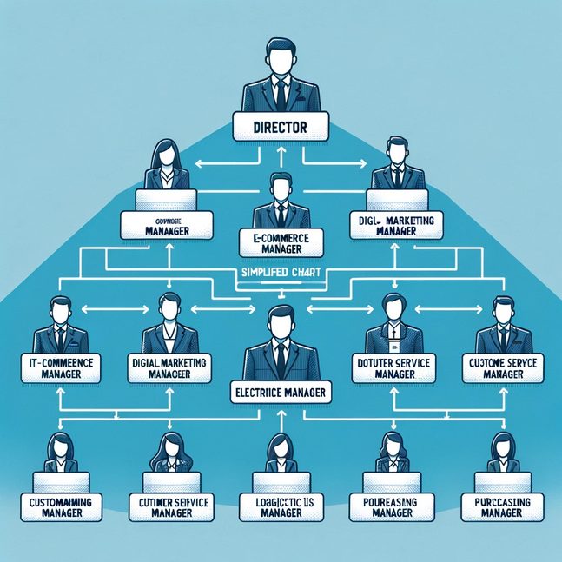

Figura 1 – „Structura Organizationala”

# **Capitolul 4. Planul Operațional**

Planul operațional al ElectroSmart Online descrie procesele esențiale pentru funcționarea eficientă a afacerii, gestionarea resurselor, desfășurarea activităților zilnice și atingerea obiectivelor strategice. Acest plan este proiectat să asigure că toate aspectele operaționale sunt aliniate cu viziunea și misiunea companiei și că se îndeplinesc așteptările clienților.

**Infrastructura Afacerii**:

* **Platforma Web**: Continua îmbunătățire a site-ului ElectroSmart Online pentru a asigura funcționalitate maximă, securitate și o experiență de utilizare de top.
* **Sistemul IT**: Menținerea și actualizarea infrastructurii IT pentru a susține operarea eficientă a platformei online și a altor instrumente tehnologice necesare afacerii.
* **Gestiunea stocurilor**: Utilizarea unui sistem de management al stocurilor pentru a monitoriza și controla inventarul în timp real.

**Procesele Operaționale**:

* **Achiziția de Produse**: Dezvoltarea de relații solide cu furnizorii pentru a asigura o aprovizionare constantă și la prețuri competitive.
* **Logistica și Distribuția**: Implementarea unui sistem logistic agil care să permită livrarea rapidă și eficientă a produselor în toată Republica Moldova și, ulterior, la nivel global.
* **Suportul pentru Clienți**: Stabilirea unei echipe de asistență pentru clienți care să gestioneze întrebări, plângeri și retururi, oferind suport rapid și de calitate.

**Managementul Resurselor Umane**:

* **Recrutarea și formarea personalului**: Atragerea și menținerea talentelor, asigurând formarea continuă pentru a îmbunătăți competențele echipei.
* **Cultura Organizațională**: Crearea și menținerea unei culturi organizaționale care promovează inovația, performanța și satisfacția în muncă.

**Calitate și Inovație**:

* **Controlul calității**: Implementarea unor standarde stricte de control al calității pentru toate produsele comercializate.
* **Inovația în servicii**: Căutarea constantă de noi metode pentru a îmbunătăți experiența de cumpărare și de a introduce tehnologii inovatoare în serviciile prestate clienților.

**Conformitate și Risc**:

* **Conformitatea legală**: Asigurarea că toate activitățile comerciale sunt în conformitate cu legislația locală și internațională în vigoare.
* **Gestionarea riscurilor**: Identificarea și atenuarea riscurilor operaționale, inclusiv cele legate de securitatea cibernetică și protecția datelor.

# **Capitolul 5. Planul Financiar.**

## **Prognoza veniturilor și cheltuielilor**

Prezentul tabel este destinat să servească drept instrument central în planificarea strategică și gestionarea financiară a magazinului nostru online de electronice. Acesta oferă o vedere detaliată asupra veniturilor estimate pe o perioadă de trei ani, desfășurată lunar, bazându-se pe datele de vânzări ale celor cinci categorii principale de produse: televizoare, frigidere, mașini de spălat, laptopuri și telefoane mobile. Proiecțiile de venituri sunt calculate prin înmulțirea cantităților anticipate de unități vândute cu prețul de vânzare per unitate, oferind astfel o imagine clară asupra fluxurilor de venituri pe care le anticipăm.

Utilizarea acestui tabel ne permite să monitorizăm performanța afacerii, să identificăm tendințele de vânzare și să ajustăm strategiile de preț și stoc în funcție de cererea pieței. Scopul final este de a maximiza rentabilitatea și de a asigura sustenabilitatea afacerii noastre pe termen lung. Aceste proiecții ne vor ajuta, de asemenea, să atragem investitori și parteneri, demonstrând viabilitatea și potențialul de creștere al magazinului nostru online.

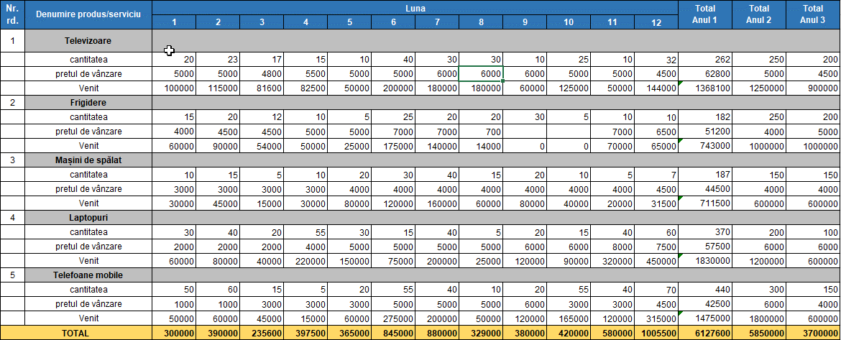

Tabelul 2.1- **Prognoza Veniturilor și Cheltuielilor**

## **Contul de profit și pierdere**

Acest tabel detaliază consumurile directe și cheltuielile asociate cu operațiunile unui magazin online de electronice, prezentate pe parcursul unui an calendaristic și desfășurate pe luni. Scopul acestei detalieri este de a oferi o imagine clară a costurilor operaționale și a modului în care acestea variază de-a lungul anului. Fiecare rând reprezintă o categorie de cheltuieli, precum materii prime și materiale, materiale auxiliare, energie electrică, combustibil/încălzire, salarii pentru personalul de producție, contribuții la asigurările sociale și alte consumuri directe.

Această analiză este esențială pentru managementul eficient al resurselor financiare ale companiei și pentru identificarea oportunităților de reducere a costurilor. Monitorizarea atentă a acestor cheltuieli ajută la menținerea unui echilibru financiar sănătos și la asigurarea sustenabilității afacerii pe termen lung. De asemenea, acest tabel servește drept instrument de raportare și analiză pentru planificarea bugetară și evaluarea performanței operaționale.

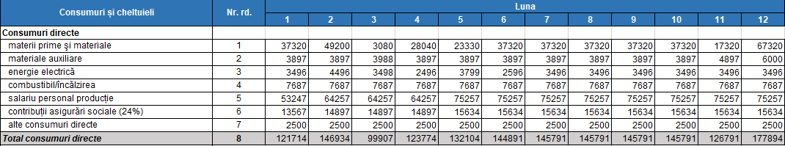

Tabelul 2.2 - Consumuri și cheltuieli

## **Fluxul de numerar**

### 1. Venituri

* **Vânzări de produse**: Principala sursă de venit, reprezentată de vânzarea produselor electronice.
* **Taxe de transport**: Dacă percepeți taxe pentru transportul produselor.
* **Servicii suplimentare**: Cum ar fi garanții extinse, instalare sau alte servicii conexe.
* **Promoții și reduceri**: Venituri din promoții speciale sau oferte.

### 2. Cheltuieli

* **Achiziționarea de produse**: Costul de achiziție al produselor electronice.
* **Taxe de transport de intrare**: Dacă plătiți pentru transportul produselor către depozitul dvs.
* **Marketing și publicitate**: Cheltuieli pentru promovarea magazinului online.
* **Costuri operaționale**: Cum ar fi costurile pentru personal, utilități, chirie etc.
* **Taxe și impozite**: Taxe legale și impozite aplicabile afacerii.

### 3. Gestiunea stocurilor

* **Reînnoirea stocului**: Costul de a reînnoi stocurile de produse.
* **Gestionarea stocurilor**: Costurile asociate depozitării, gestionării și livrării stocurilor.

### 4. Flux de numerar net

* **Calcularea profitului net**: Veniturile totale minus cheltuielile totale.
* **Previziuni și bugetare**: Estimarea veniturilor și cheltuielilor viitoare pentru a gestiona fluxul de numerar.

### 5. Gestionarea plăților

* **Plăți către furnizori**: Plăți pentru produsele achiziționate.
* **Plăți pentru servicii**: Cum ar fi plata pentru serviciile de transport, marketing etc.
* **Salarii și beneficii**: Plăți pentru angajați și alte beneficii acordate.

### 6. Gestionarea încasărilor

* **Încasări din vânzări**: Prin metode de plată online, cum ar fi cardurile de credit, PayPal etc.
* **Gestionarea creditelor**: Dacă oferiți opțiuni de plată în rate sau alte forme de credit pentru clienți.

### 7. Managementul datoriilor

* **Împrumuturi și credite**: Dacă există împrumuturi sau credite pe care trebuie să le plătiți.

### 8. Analiza și optimizarea fluxului de numerar

* **Raportarea și analiza**: Monitorizarea și evaluarea regulată a fluxului de numerar pentru a identifica probleme și oportunități.
* **Optimizarea**: Găsirea modalităților de a reduce cheltuielile, de a îmbunătăți gestionarea stocurilor și de a crește veniturile.

## **Bilanțul Contabil**

Acest tabel prezintă structura salarizării pentru un număr de 14 angajați pentru un interval de trei ani. Salariile sunt exprimate în lei și sunt calculate pe lună pentru fiecare angajat în parte, pentru fiecare an.

* Directorul are un salariu brut de 25780 lei pe lună.
* Șoferii (9 în total) au un salariu brut de 4670 lei fiecare pe lună.
* Managerul E-commerce, Managerul IT și Managerul Servicii pentru Clienți au salarii brute de 8860 lei, 6820 lei și respectiv 66265 lei pe lună.
* Managerul Logistică are un salariu brut de 12900 lei pe lună.

Cheltuielile anuale cu personalul sunt calculate multiplicând salariul brut lunar cu numărul de angajați și numărul de luni într-un an.

De asemenea, tabelul include și cheltuielile cu contribuțiile de asigurări sociale, calculate la o rată de 24% din totalul cheltuielilor cu salariile.



Tabelul 2.3 - Fondul de salarizare

## **Analiza investiției, sursele de finanțare**

Acest tabel prezintă cheltuielile de capital pentru investiții în mijloace fixe pentru un interval de timp specificat. Costurile sunt exprimate în lei moldovenești (MDL).

* Mijlocul fix 1 este un sistem POS (Point of Sale) pentru înregistrarea vânzărilor, cu un cost total de 15,000 MDL, finanțat integral din contribuția proprie.
* Mijlocul fix 2 constă în rafturi și vitrine pentru expunerea produselor, cu un cost total de 25,000 MDL, finanțat integral din contribuția proprie.
* Mijlocul fix 3 reprezintă sisteme de supraveghere video, cu un cost total de 12,000 MDL, finanțat parțial din grant (6,000 MDL) și parțial din contribuția proprie (6,000 MDL).
* Mijloace fixe 4, 5, 6 și 7 includ calculatoare pentru gestionarea stocurilor și servicii clienți, dispozitive mobile pentru angajați, o platformă sau un server pentru găzduirea website-ului magazinului și pentru procesarea tranzacțiilor online, și un sistem de climatizare, fiecare cu costuri și surse de finanțare specifice.

Totalul cheltuielilor de capital pentru toate mijloacele fixe este de 127,000 MDL, din care 16,000 MDL sunt finanțate din granturi și restul de 111,000 MDL din contribuția proprie.



Tabelul 2.4 - Cheltuieli de, Mijloace fixe

# **6. Riscuri, incertitudini și măsuri de atenuare.**

În conducerea unei afaceri precum ElectroSmart Online, este vital să se recunoască și să se gestioneze riscurile și incertitudinile inerente. Identificarea acestor riscuri și implementarea de strategii de atenuare poate ajuta la prevenirea perturbărilor operaționale și financiare. În acest context, vom explora riscurile principale și măsurile de atenuare corespunzătoare, luând în considerare și costurile asociate cu gestionarea acestora.

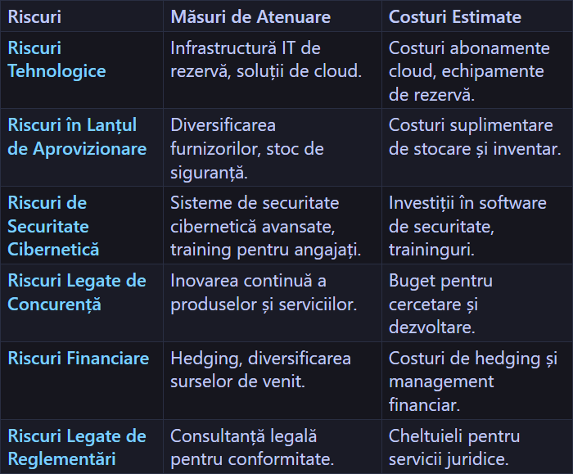

Tabelul 3.1 – „Riscurilor pe care le poate întâmpina ElectroSmart Online”

# **Concluzie:**

Pe parcursul acestui plan de afaceri pentru ElectroSmart Online, am analizat în detaliu fiecare componentă esențială care contribuie la succesul și viabilitatea unui magazin online de electronice. Am început cu o introducere a pieței, subliniind cererea crescândă pentru produse electronice și nevoia de inovație constantă pentru a rămâne competitivi într-un mediu de afaceri digitalizat.

În capitolele care au urmat, am descris viziunea, misiunea și obiectivele noastre, precum și inovațiile pe care le planificăm, subliniind dorința de a oferi clienților cele mai recente și eficiente soluții tehnologice. Analiza SWOT detaliată a pus în lumină atât avantajele competitive, cât și provocările pe care le anticipăm, oferind o perspectivă realistă asupra mediului nostru operațional și strategic.

Echipa și structura de management sunt concepute pentru a susține creșterea și inovația în cadrul companiei, cu profesioniști dedicați în domeniul e-commerce, marketing digital, IT, servicii pentru clienți, logistică și achiziții. Prin colaborarea strânsă între aceste departamente, ElectroSmart Online își propune să ofere o experiență de cumpărare fără probleme, care să genereze loialitate și satisfacție în rândul clienților.

Planul operațional evidențiază procesele și sistemele pe care le vom implementa pentru a asigura eficiența zilnică a activităților și pentru a răspunde rapid la nevoile în schimbare ale consumatorilor și ale pieței. Sistemul de gestiune a stocurilor, platforma web continuu îmbunătățită și strategiile de marketing inovatoare sunt doar câteva dintre elementele cheie care stau la baza operațiunilor noastre.

Planul financiar, prezentând o prognoză a veniturilor și cheltuielilor, conturază un viitor promițător, în ciuda investițiilor substanțiale necesare inițial. Acesta anticipează o creștere stabilă a veniturilor, bazându-se pe cererea solidă pentru produsele noastre și pe capacitatea de a ajunge la noi piețe și segmente de clienți. De asemenea, recunoaștem și abordăm riscurile financiare potențiale, planificând soluții pentru a atenua impactul lor.

În cele din urmă, discuția despre riscuri, incertitudini și măsuri de atenuare scoate în evidență importanța gândirii critice și a planificării atente în orice inițiativă antreprenorială. Identificarea riscurilor tehnologice, operaționale, de securitate cibernetică, financiare și de reglementare, precum și strategiile de atenuare, demonstrează un angajament clar față de reziliența și durabilitatea afacerii.